第 号
32

編集NPO法人自立生活センター・東大和
〒207-0014東京都東大和市南街1-22‐6シティコート南街1Ｆ
TEL：042-567-2622 FAX：042-567-2912
EMAIL：cil-ymt@violin.ocn.ne.jp
発行所 東京都世田谷区祖師谷3-1-17-102
障害者団体定期刊行物協会 定価100円





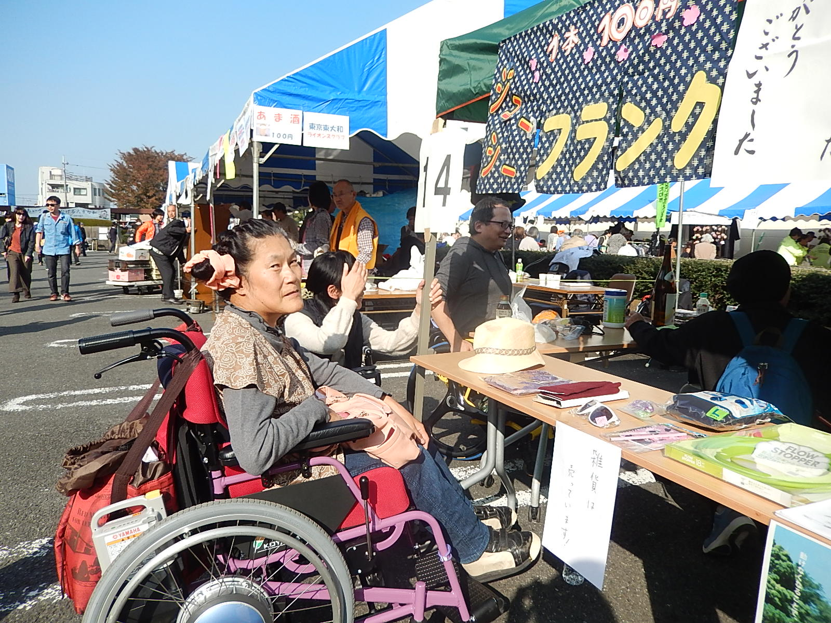
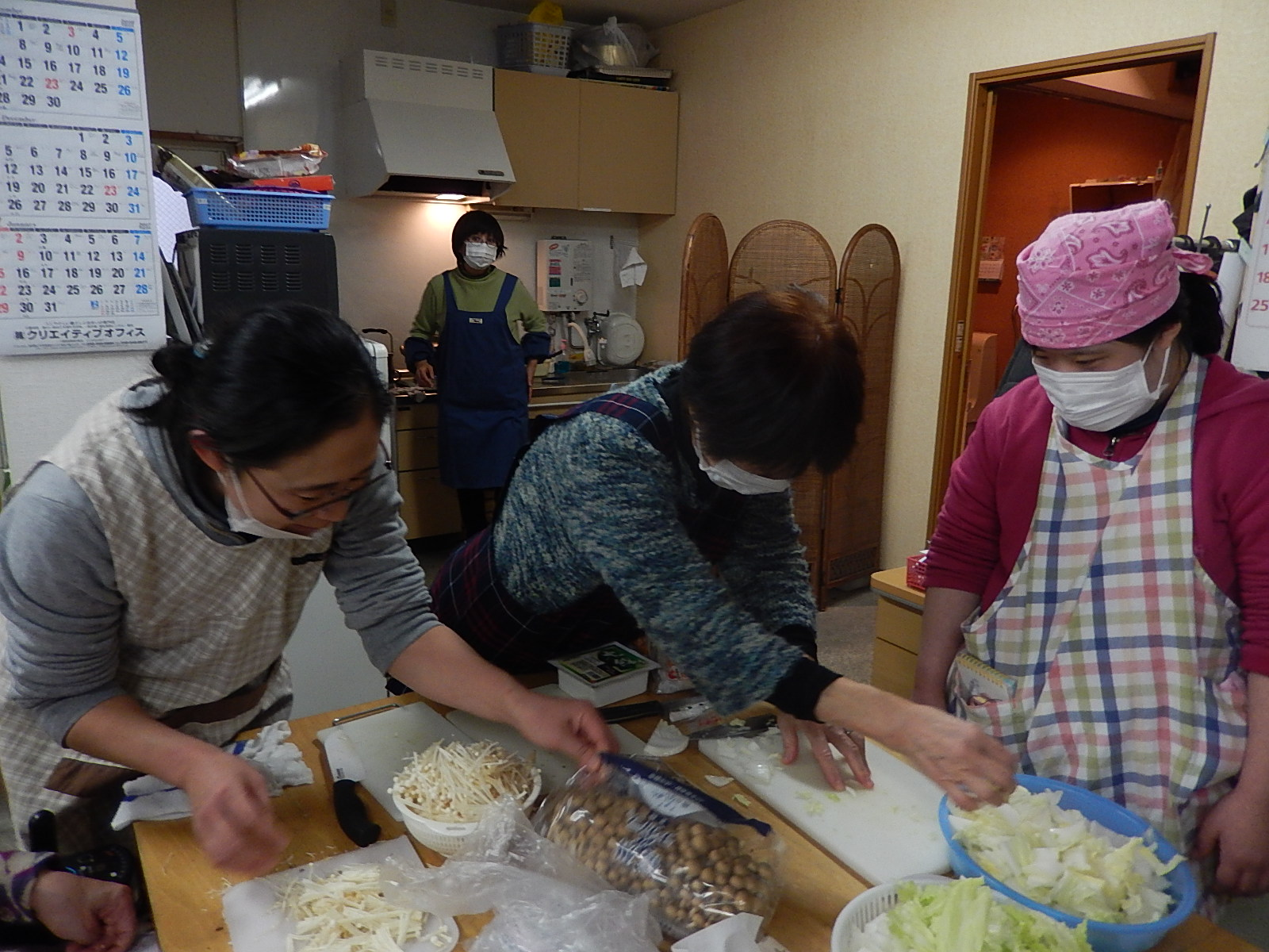
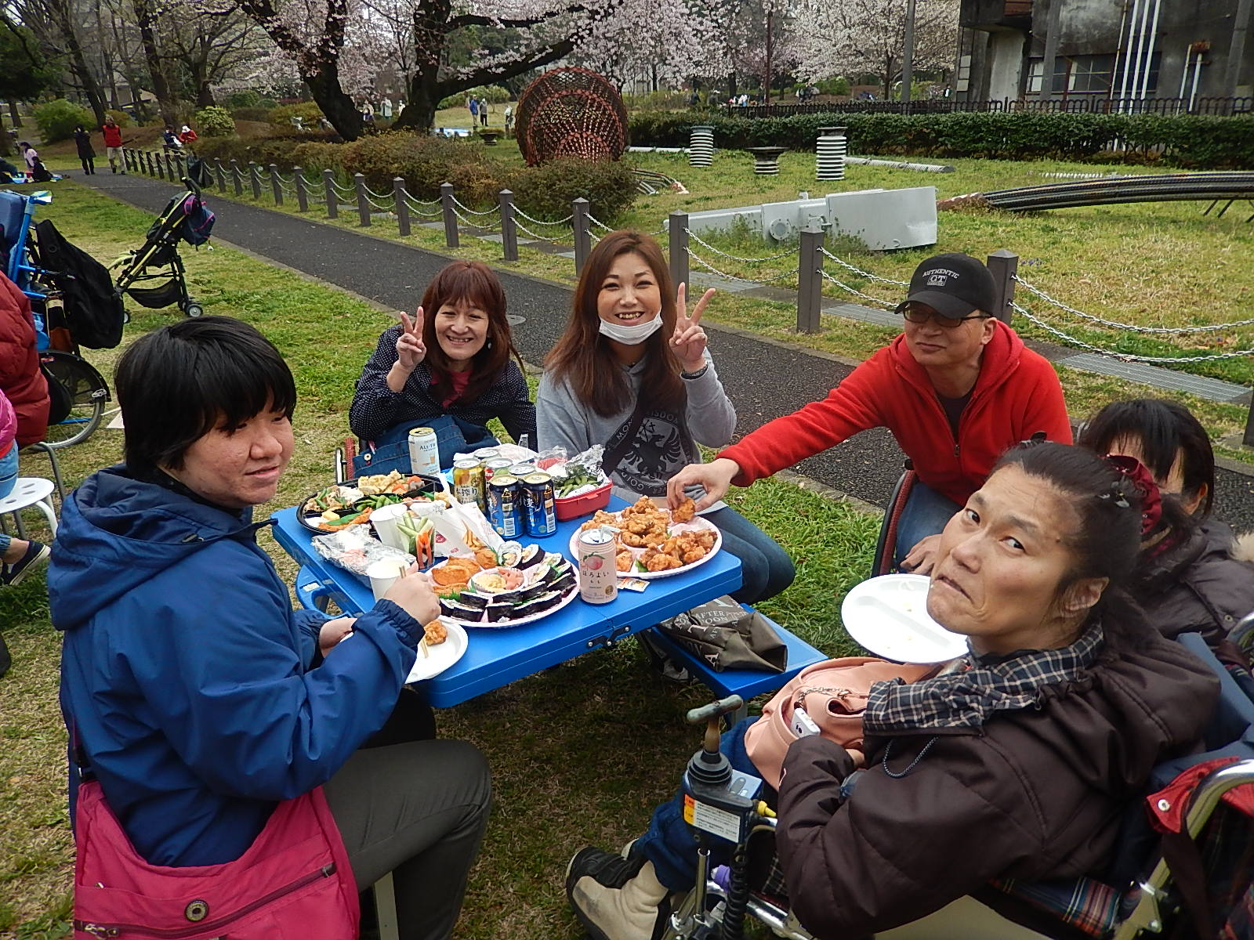
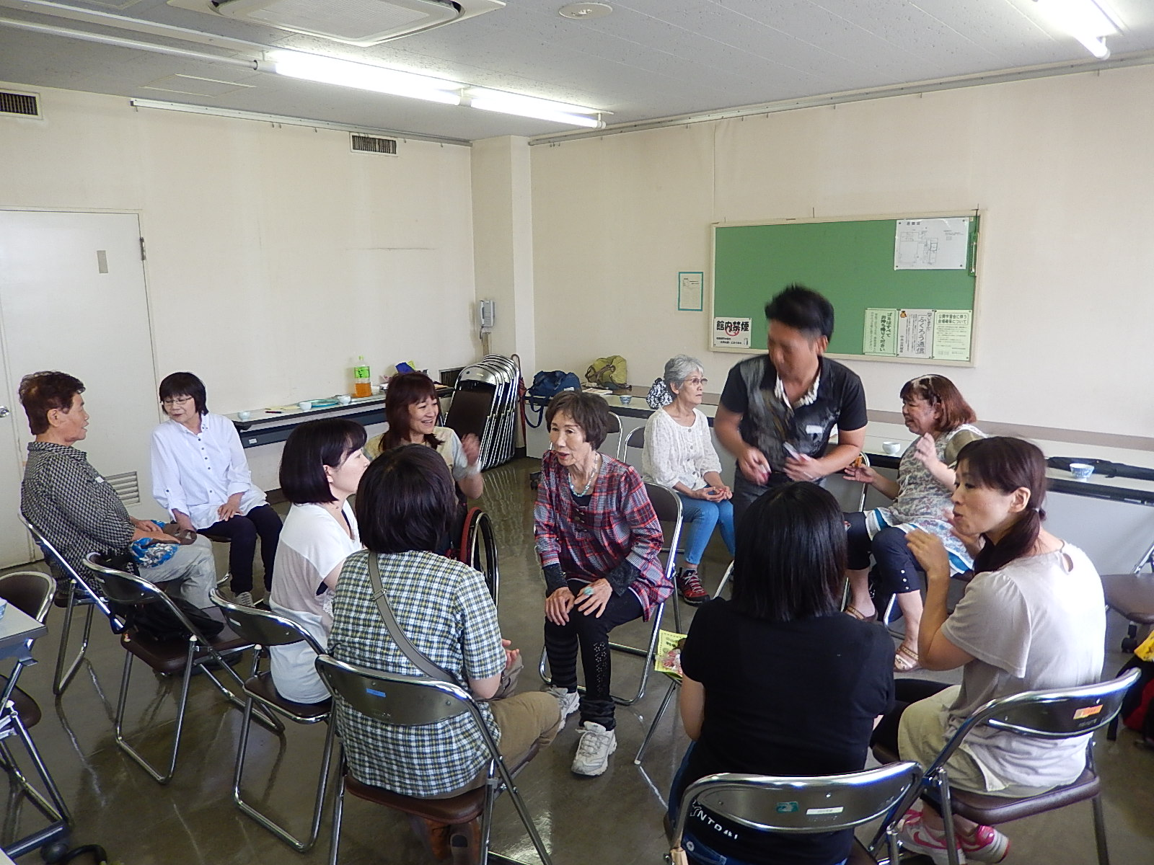

旧年中は、大変お世話になりました。
今年も、どうぞよろしくお願いします！

＜目次＞

Ｐ１.表紙（新年のあいさつ）
Ｐ３相模原事件に寄せて「7.26を忘れない」
Ｐ６.お料理プログラム実施中
Ｐ８ 防災IL「震災は忘れたころにやってくる」
Ｐ１０～１１ 連載エッセイ「みっきーがいく」
Ｐ１３ 映画「うまれる２」上映会のお知らせ
Ｐ２ スタッフより今年の抱負＆新スタッフ紹介
Ｐ４～５ 教育プロジェクト活動報告
Ｐ７ 親プログラムの報告
Ｐ９ 東大和シャルソンに参加しました！
Ｐ１２ エッセイ「みっゆきーもいく」
Ｐ１４ 編集後記


スタッフより今年の抱負を一言
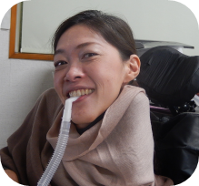
胃ろうに、いろいろなものを入れられるようにしたいです！！
海老原

今年は増えた脂肪を減らすため、ダイエットにはげみます。
岩田
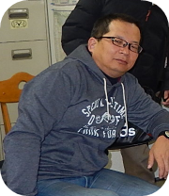
そろそろ安全運転を心がけます。
田渕


目指せ、細マッチョ！
肥沼
与えられた仕事を周りに迷惑をかけずにやっていけるようにしたいです。
石井

健康維持のため、暴飲暴食に気をつけたい
山田
身も心も、そして生活全般、無駄を削ぎ落とす…落としたい。
K-子

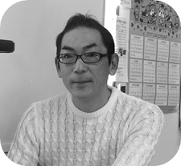
当事者の方々の心を大切に仕事に取り組む。
中村
人の話を最後まで
聞きます。
佐藤

新スタッフ紹介
初めまして。肥沼孝昌（こいぬま たかまさ）と申します。
今年の1月から職員として働くことが決まりました。
一昨年の4月からアルバイトでアテンダントとして働いていましたが、これからは事務仕事もあるので少し不安です。
早く慣れるよう努めてまいりたいと思います。
休日はラーメン巡りや温泉、御朱印を集めることです。
おすすめのラーメン、温泉、お寺や神社がありましたら是非教えてください。これからどうぞ宜しくお願いします。

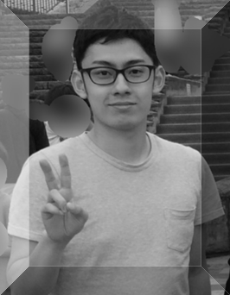

〇o7.26を忘れないo〇

相模原、津久井やまゆり園での悲惨な事件。
19人が惨殺され、26人が負傷した戦後最大の大量殺傷事件。
容疑者は元施設の職員で、「障害者なんてこの世からいなくなればいい」と思って起こした犯行。

施設という、障害のある人たちだけが集められた閉鎖的な空間の中で、逃げることもできず無抵抗のままただ殺傷された人たちの恐怖と無念を思うと、今でも気が滅入ります。

容疑者に対する怒りとか、被害者に対する悲しみとか、障害者だって一生懸命生きてるんだとか、いらない命なんてないとか、なんやかんやいろんな声が上がりました。

でも「なぜ重度障害者の命は大切なの？」と聞かれて、誰もが納得いくような答えを返せる人は、はたしているでしょうか？学校の道徳の時間に、「弱い者には優しく、いじめはダメ、差別はダメ」と習います。でも、「なぜダメか」までちゃんと習った人はいるでしょうか？「相手の立場に自分がいたら、辛いでしょう？悲しいでしょう？」と習うかもしれませんが、いじめる方、差別する方にだって言い分はあるはずです。いじめをしてしまう、差別してしまう立場の分析、議論が進まない限り、「優しさ」は表面的なものでしかないのです。

「重い障害や病気を持ちながら生き続けるのは嫌だ」と、尊厳死、安楽死の法制化を望む人がいます。
「重い障害を持って生まれてくるのは可哀想」と、出生前診断による障害胎児の中絶率は96％以上。
そして、被害者の実名公表をしないことを望む施設入所者の保護者。

なんだよ、結局みんな「障害なんて」持ちたくないし、身近に障害者がいることも堂々とは受けいれられないんじゃん･･･。

悲しいけど、そう感じてしまうのです。

「容疑者の頭がおかしいんだ、ちゃんと精神科病院に入れておかなかったのがいけないんだ」
と言う人がいます。
「あぁいう危ない奴さえいなくなればもう社会は安心だ、措置入院の条件を強化しよう」
と国は考えています。

でも、それでは、容疑者がやったことと変わらないのです。

事件が起きてから半年近くがたとうとしている今、すでに、あの事件は過去のものとして、人々の記憶から薄れていってしまっています。
容疑者が憎いとか、被害者が可哀想とか、そういう個人レベル、他人事としての問題じゃなく、そういう容疑者を登場させてしまったこの社会の在り方を、見つめ直す機会になってほしい。向き合うことが辛い真実に、向き合い続ける勇気を、今こそ持たなければならない。障害者の命の価値や、生きる権利について考える機会を持とうとしなければ、まだまだ日本では、重度障害者の市民権が確立されることは無いのだろう。
そう思っています。
〇o教育プロジェクト報告o〇

2016年に入ってからほぼ毎月欠かさず開催している教育プロジェクト。毎回10名を超すメンバーで、あーでもない！こーでもない！と盛り上がっています。
ざっとおさらい！

第１回2016.1.10（日）
障害当事者、教員、市内障害者団体、保護者等19名が集まり、活動内容についての方向性や、役員体制を決めました。

第２回2016.2.21（日）
一木玲子さんをゲストとしてお招きし、 障害者権利条約、差別解消法とインクルーシブ教育について、ご講演いただきました。

第3回2016.3.13（日）
「養護学校はあかんねん」のDVDを鑑賞し、 現職の教員の方から養護学校義務化の歴史的背景を学びました。

第4回2016.4.9（土）
東大和市の出前講座「多摩湖塾」で、学校教育課特別支援教育係の方に来ていただき、東大和市の特別支援教育の仕組みについて、みんなで勉強しました。

第５回2016.5.15（日）
前回の出前講座「多摩湖塾」を踏まえ、情報交換を行いました。

第６回2016.6.12（日）
水頭症の２人のお子さんを、療育の道と、普通学校の道との２つ子育てを経験された中から気付いたことなど、貴重なお話を伺い、意見交換しました。

第７回2016.7.18（月）
7/6に立川市教育支援課長に面談を申込み、立川市のインクルーシブ教育について聞いてきた話をメンバー内で共有しました｡

第8回2016.8.28（日）
立川での話を受け、多摩地区全域のインクルーシブ教育事情を調査しようとアンケートを作成することに。内容の協議と、役割分担を行いました。

第9回2016.9.19（月）
前回作って送付したアンケートの、回答内容を共有し、さらに深く内容を聞いてみたい自治体と、その追加内容を絞り込みました。

第10回2016.11.6（日）
杉並でインクルーシブ教育推進活動をされている方にお越しいただき、ご自身のダウン症の息子さんが普通学級で過ごされている話や、そこに親が感じる意義などをお話しいただきました。
第11回2016.12.20（火）
東大和市長の尾崎保夫氏と、東大和市のインクルーシブ教育の在り方について懇談を行いました。

東大和市では長年、「××歳児検診」などで「発達の遅れ」を指摘された子は、病院や療育センターなどの「早期療育」につながります。将来、生まれ育った地域で、もしくは本人が選んだお気に入りの地域で、誰もが共に生きていけるインクルーシブ社会につなげるための早期療育であればいいと思います。しかし、早期療育は、「発達の遅れ」を「通常の発達」に少しでも追いつかせるための「訓練」だったりすることが多々あり、「専門家」がそういう事に対して躍起になる態度から、親はただでさえ不安な中、ますます「やっぱりうちの子は足りてない！劣っている！」という間違った認識（本当に、本人にとっては失礼な話です･･･）を強めることになっていくのです。
そして、小学校の頃から「一般」と分離されることで「基本的には普通とは違う人」であることを踏まえた上で、「交流」の時間を通して「一般」の子たちに「おもてなし」され「豊かな心の教育」の教材にされるのです。
一度分離されたら、高校卒業までに限らず、一生分離の道を歩むことが多くなるでしょう。卒後は作業所（一般就労も高離職率）、親の介護が大変になってきたらグループホーム、作業所に行けなくなって親も倒れてしまったら入所、という道は、今でも大して変わっていません。
「こういう一生を辿る」と決まっていることは、親にとっては安心かもしれません。でも、「普通の人生」って、「いつ、どこで、どんな人と出会って、何が起こるか分からない」ものではありませんか？それが、不安でもあり、おもしろいところじゃないですか？その人生のおもしろさを、親の安心のためだけに、奪っていいのでしょうか？

教育プロジェクトでは、「本人の療育のため、正しい発達のため」に、当たり前に行われている分離の道に、疑問を持つところから進めています。

小学校入学の時にはオムツが取れていなくちゃいけないなんて誰が決めたの？
授業の間、イスに座っていてほしいのは先生のニーズでしょ？
自分で着替えができないなら誰かに手伝ってもらえばいいんじゃない？

「できなくてもいい」「できないことは誰にでもある」
できないことばかり指摘され、「できること・いいところ」に気付けないのは、大人の怠慢です。
できない部分を社会がどう補っていけるのか、問われるべきは社会の側です。

次第にそこに気付きつつある教育プロジェクトメンバーのお母さんたち、回数を重ねるごとに顔が明るく、元気に、ポジティブになってきているんです。そして最初は「特別支援学校か特別支援学級か」と悩んでいたけど今は「特別支援学級はいつでも行ける。普通級進学にチャレンジしたい！」と決意したお母さんも。

教育プロジェクトとしては、特別支援学校・学級を選んだ親を非難するつもりはありません。親を、分離の道の第一歩に踏み出させてしまった社会の在り方に、しっかり向き合い続けていきたいと思います。
お料理プログラム実施中☆




1人暮らしだと、食事がインスタントや
売られているお総菜ばっかり～

1人でご飯って、淋しくて
美味しく食べられない～


等々、せっかく自立生活を始めても、食生活のみだれで体調をくずしてはもとこもない。
簡単で、美味しくて、健康的な料理を覚えることでで、自立生活にも彩を添えていきましょうと
月イチペースで開催している「お料理プログラム」、第4回目のメニューは、
「水炊き･たらちりとケーキ」
今回もみんなでワイワイ言いながら調理し美味しくいただきました！！
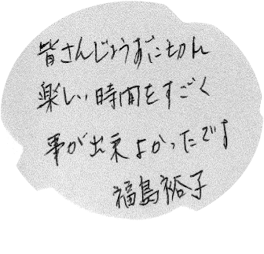
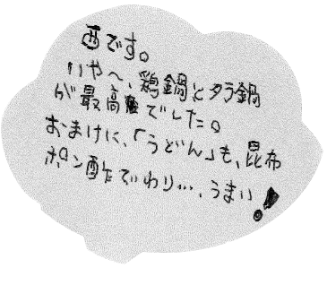
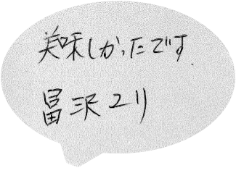

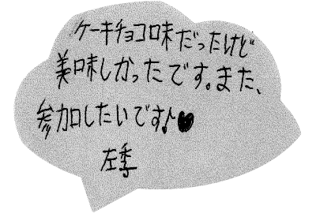
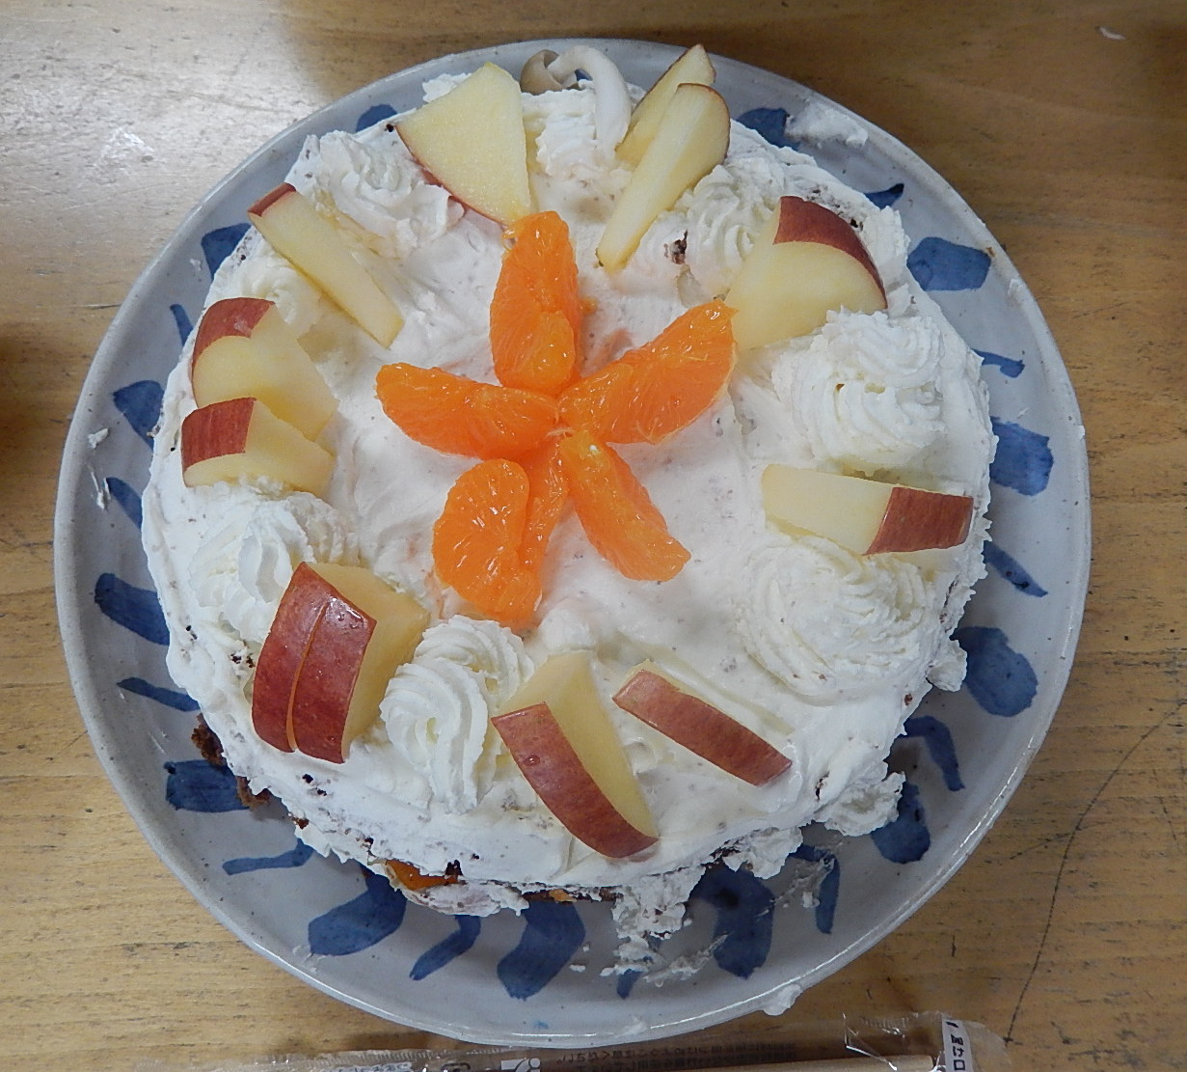
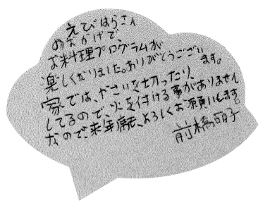

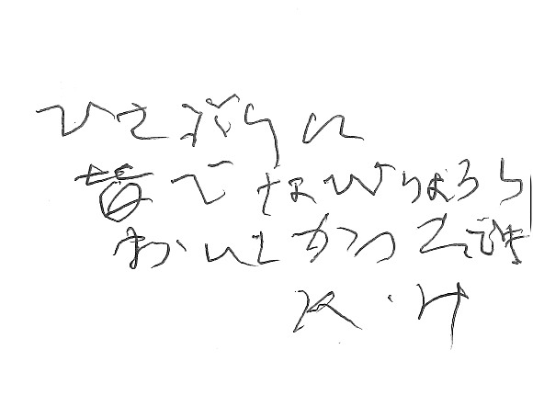
お料理ILで練習して、料理のレパートリーが増やせるといいな、と思っています。
時間が空くときには、また参加したいです！
のん



親子が共に一人の人間として それぞれの生活を大切に考えるきっかけや、親御さん同士の悩みの共有や情報交換をすることでサポートし合える関係作りが出来たらと思い、しゃべり場的な場所を提供したい!!と発足した『親プログラム』
そんな『親プログラム』も 4回開催させていただきました。

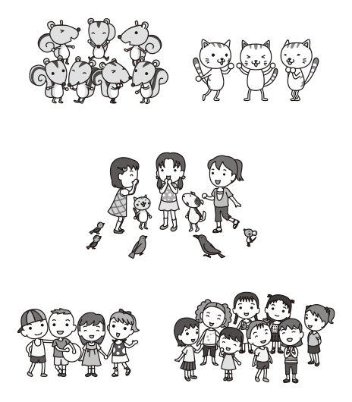
そんなお母さん方が集まる中、今抱えている悩みや経験してきた体験談 これから迎える問題や不安など、お一人お一人が声に出していく中で繰り広げられる内容はとても濃く、いくら時間があっても足りないくらい様々な情報提供をし合えています。

前回はこんなお悩みも出ておりました。

- うちの子こだわりが強くて朝の4時からドアの開け閉めが始まるんです。
夏はまだいいけど、冬はまだ寝ていたいのに～（苦笑）
- 東大和市内にショートスティ出来るところが無いから市をまたがって行かせている。
市内にあったらいいのに～、その度送迎も大変！
- 家族が面倒を見ることができない時のことも考えて、家庭以外でも過ごせる場を確保していきたいけどいいところ有る?
- 家族以外の人と外出経験をさせていきたい（前にヘルパー使ったがシックリいかず今は利用していないけれど）
- ＧＨの部屋の引出しからＨビデオ出てきた～! どう購入しどのようにして観ているのだろう?
周りの人にご迷惑かけなければ良いけど･･･
などなど…話題が尽きません。
この日は10月オープンして間もない『は～とふる』を利用してみた事
も有り、どうせなら施設見学も兼ねてみようという運びとなり担当の方に質問しながら回ってみました。
自立体験訓練やショートスティ等の想定施設もありながら、これって起動できるのか?!、利用できるのか?!、うちの子には･･･なんて事を思い描きながら あれこれ言い合いながらも施設チェックして来ました。
ドンドン利用できるように改善してもらえるとよいですね。(#^.^#)
お子さん連れでも全然大丈夫ですので、
お父さんもお母さんも喋り場へレッツGO～！

次回は2月16日(木)の午前10時から『は～とふる』で
予定しています。
是非 足を運んでみてください!!
IL防災企画

10月4日（水）に「立川防災館」にてIL防災プログラム「震災は忘れたころにやってくる！」を開催しました。参加メンバーは当事者4名 介助者5名 スタッフ4名の計13名でした。
この企画を思いついたのは、「当事者と介助者」が一緒にいるときに、被災する疑似体験ができたら面白いな、そんな方法はないかな？と考えたからでした。そこで以前見学した「立川防災館」での数々の疑似体験を思い出し、プログラムを思いつきました。
スタッフで下見をしたのちに、当日を迎えました。
当日は、以下の様な体験をしました。

「防災ミニ・シアター」
内容は、３Dアニメ。現在に生きる少年2人と少女1人が、過去に起きた大震災時にタイムスリップ、「関東大震災」「阪神淡路」「東日本大震災」の3つの大地震を体験する、というものでした。中々大きなスクリーンで迫力と臨場感がありました。
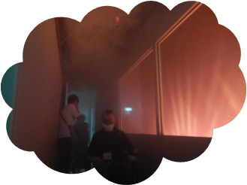
「煙体験室」
建物の中で火事にあった時、煙に巻かれながら、いかに避難するかを体験。はたして煙を吸わずに避難できるものなのか？煙の恐ろしさを感じました。また、車イスの方と避難するとき困ったのは、煙を吸わないように自分の口を塞ぐと、片手しか使えない。自走できない車イスユーザーの方と避難する場合、片手で押して移動するのは、困難と感じました。

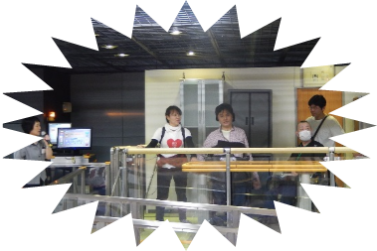
「地震体験室」
本物そっくりの地震の揺れを体験。（中学生以上から、震度７を体験できるそう）実は、当事者・介助者でペアになり震度７を体験してほしかったのですが、防災館の職員さんから「車イス使用の方は、安全が保障できないので震度７は無理」と言われてしまいました。残念！震度７は体が痛いほど、強烈でした。揺れている間は自分が耐えることだけで精一杯。

ここ数年来、震災時における「障害者」の存在に、ようやく光があたるようになっている、と感じています。当日参加した当事者・介助者の皆さんの、日頃の防災意識はそれぞれ違うことでしょう。
後日参加した当事者の方に感想を聞いたところ、ある方はしみじみ「逃げられないな～。あと、自分がその時どこにいるかでちがうな」とおっしゃっていました。
今回のIL防災は当事者・介助者がペアで震災疑似体験することで、その時何ができ、何ができないかをイメージできる手助けになってくれたらいいな、と思います。
CILの防災への関わり方としては、「障害者も健常者と同じように被災する」という当たり前のことを、広く周知していくことが、大切かと思います。この当たり前の事が理解されないことが、被災後の「避難所問題」と「環境の格差」に繋がる要因の一つだと思います。
ようやく、被災時の当事者の課題がメデイアに取り上げられるようになっていることは、前進だと思います。
「障害福祉分野」の中に、あらたに「防災福祉」のような概念が生まれ、障害者が震災時にも権利やバリアーの格差なく「共生」でるような仕組み作りができるように、みんなでがんばりましょう！！
東大和シャルソンに参加しました！

2016年10月15日(土)、秋晴れのなか、「第1回東大和シャルソン」がおこなわれました。
海老原の友人、佐谷さんの呼びかけによりスタートしたこのイベント、CIL東大和も共催という形でかかわる事になり、私も強制的？！に実行委員の1人に。

「～パーティするように、街を走ろう！～、シャルソンとは、走ることを通じて街を再発見し、人と人とがつながるランニングイベントです。」
チラシの引用ですが、最初にこんな風に説明されても実行委員のメンバー全員、ちんぷんかんぷん。

肝心の佐谷さんもシャルソンに参加したことあるものの、開催する側にまわるのは初めていうこともあり、何をどう進めていいかよくわからないと言うし、初っ端からまるっきりの手探り状態。
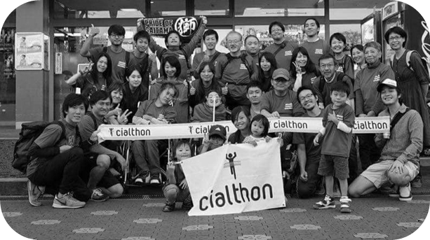
チラシやポスター作成、Tシャツのデザインをして作成してくれる業者探し、給○ポイントなるお店をピックアップして、協力のお願いに行く等など、やらなきゃいけないことは山のようにある。
それでも実行委員会を重ねるうちに、何となく形が見えてきた時は本当にホッとしました。

このシャルソン、冒頭の佐谷さんのお兄さんが提唱し始めたもの。
すでに全国各地で開催されており、何れも開催地の特色を盛り込み、なかなかの盛況とのこと。

ソーシャルマラソン、略してシャルソンをもう少し詳しく説明しましょう。
「街を走ろう」とうたっていますが、コースは決まっていません。
開催地域、今回でいえば東大和市内をどんな風にまわるか各々自由に決めて、走りたい人は走り、歩きたい人は歩く、公共交通を使いたければ使ってもいいと、自由気ままでゆる～いイベント。

今回も本気モードで走る人、ワイン飲みながら自転車こいでいる人等々、それぞれ思い思いのスタイルで楽しみました。

コースは決まってないので、給○ポイント（休憩ポイント）として協力してくれるお店とかをまわり、そこで食べたものとか、街で気に入ったポイントとかを撮ってフェイスブックにアップする。
そうして参加者各々が街の魅力を情報発信することよって、新たなつながりをつくるイベントと言えば多少はわかっていただけるかと。
気になった方は、「シャルソン」と検索すると、全国各地の様子をみることが出来ます。

さて「灯台下暗し」とは言いますが、意外と自分が住んでいる街のことは知らないもの。
私なぞは、まだ越してきてから日が浅いので知らない事ばかり、なので今回は市の北側を主にまわってきましたが、意外な所に茶畑があったりと新たな発見の連続で非常に新鮮な1日でした。

みっきーがゆく☆

ど～も、岩田です。
この連載も3回目、ここまで駆け足でCILとの出会い、そして地域移行へのきっかけとなったことをつらつらと書いてきましたが、今回はいよいよ行政との闘い？交渉について書いていこうかと思います。

前回、なぜ？東大和市なのか？を行政にプレゼンする必要があると書きましたが、ほんとこの初っ端から難航しました。
住んでいるところは小平市ですが、生保の主管は以前の住居地大田区にあり、通常の転入手続
きにくわえて移管手続きが必要になる。
まずは生保担当CWより、東大和市へこういう人が引越しを希望している旨を伝え、お伺いをたてるところから始まります。

施設職員からも行政同士のやりとりだから、そこはまかしておいたほうがいいというアドバイスもあり、まずは担当CWにまかせましたが、私の場合、これが大きな間違い？！の始まりでした。

行政同士の話し合いがあった数日後、担当CWに連絡して結果を聞いたところ、
「う～ん、東大和市が受け入れに乗り気でないので、東大和市への引越しは難しいかもね。」
という感触を受けたとの事。
えぇ～っと理由を聞いても、何とも要領を得ない回答しか返ってこない。

ともかく施設職員に報告し、CILにも連絡したところ、海老原さんが大激怒！！
「その話が事実なら、完全に権利侵害している。直接、東大和市へ事実確認したほうがいい！」
施設側としては事を荒立てない方がいいといった判断でしたが、海老原さんが施設のほうへ直談判し説得してくれ、オブザーバーとして海老原さんと田渕さんが同行してくれることに。

当日はアポなしで、東大和市役所の生活福祉課へ。
私も以前住んでいた大田区との窓口交渉で多少やりあった経験はあるので、その場の空気の変化はある程度読めますが、２人の姿を見た途端、窓口職員が緊張し一瞬空気がかわったのには、私自身も少々びびりました。(笑)

話がそれますが、新たに生活保護申請をすべく自治体の窓口にいっても申請すら出来ずに、追い返されてしまうという事例を最近よく耳にします。

これに対して有識者がネットにて、制度を熟知していて胆力があるなら１人で行ってもいいが、そうでなければ、窓口に行く前に支援団体等に相談して、支援者なりに同行してもらった方がいいというアドバイス記事を書いていたのを、今、原稿を書いていてふと思い出しました。
全てではないと思いますが、役所というところは近寄りがたい雰囲気があるような気がします。
いくら胆力があっても、こうした申請とかの時は誰かに同行してもらったほうがいいかなと。私も、この時が東大和市役所に初めてだったので、勝手しっている人、しかも窓口職員が緊張するほどの人が２人も同行してくれた事は心強く感じました。

さて、話をもどしてと。
窓口で経緯を説明し東大和市の窓口となってくれたCWをお願いするも、あいにく不在で上司の方が対応してくれた。
担当したCWがいなくて話がややこしくならないか心配だったが、報告は受けていますとの事だったので、単刀直入に施設からの地域移行先として東大和市を希望しているが、担当のCWから市が受け入れに消極的だという旨聞かされたが、その通りなのかと聞いてみると、
「いや、そのようなつもりはない、こちらとしては手続き上、必要な書類の提出などをお願いしただけで、まだ具体的な話はしていないと報告を受けている。」
さらにつっこんで話を聞いても、どうも聞いている話と食い違うばかり。

横で聞いていた海老原さんが、
「一方だけの話を聞いてもらちがあかないので、大田区の担当CWに連絡をとってもらえますか？」と助け舟の一言。
さっそく大田区のほうへ、応対してくれた上司の方が連絡したところ、うまい具合に担当CWが在席していて、状況をかいつまんで説明してくれる。
すると本人にかわってほしいとの事。

電話に出ると、
「こちらに断りもせずに、勝手に東大和市側と話をしては困る。云々」
と少しいらっとしている様子。
ここで話をこじらせても面倒なので、とりあえずハイハイと言っておいて、出来る手続きは進めますと言って電話をもどす。

そうこうしていると市の担当CWがもどってきて、大田区のCWとの話し合いについて説明してくれたが、市側としては、私がどういう人間で障害はどの程度なのか、障害福祉課とも連携していくうえで、どんな支援とかが必要となるのか把握しておきたいので、そのために必要最低限の情報提供をお願いしたつもりとの事。

どうも大田区のCWは、こうした申し出を受け入れに消極的ととらえたようです。
私としては、肩透かしをくらったようでしたが、市側は直接会えて安心したと言っていただけたので、まあ結果オーライということで。

行政どうしのやり取りとはいえ、あくまで自分自身の事。
施設側からのアドバイスもあり、今回は担当CWにお任せしていたわけですが、こうした自治体またいでの申請等も、本人の同席が必要ないと言われても積極的に参加したほうがいいということ、今回の事で学びました。

つづく


ゆ
っきーもゆく☆
み

私が、東大和にきて一年が経ちました。
自立生活も大分慣れてきて、自分のペースで生活ができるようになりつつあります。
自立生活を始めた頃は、趣味のコンサートにも行く余裕もなく毎日の事で精一杯で、最初は大変な事ばかりでした。

例えば、ごはんの用意も自分で考えて買い物に行ったり、残った食材で何が作れるのかを考えて、作ってもらう指示をだす事が大変だったりします。
特に私は野菜類が嫌いなので苦労しています。
今は、体力維持のために足の運動や腕の上げ伸ばしを出来る範囲でやっています。

今年の初めに、第二みんなの家に週３日通い出しました。
おもにパソコンを使って仕事しています。自分に合った仕事なので毎日が充実しています。

それから、CILと関わる事で映画やイベントなどの実行委員に選ばれました。
いろんな役割を任され、忙しい日々を送っています。
そして、たくさんの人に出会い、助けられて大変ですが充実した毎日です。

今は、大好きなさだまさしさんに会いに年に数回コンサートに行っています。
そして、年末、2年ぶりに東京国際フォーラムへカウントダウンコンサートに行って来ました。コンサートは大晦日にもかかわらず５千人のお客さんで盛り上がり、歌ったり、踊ったりしました。

1部は今回のツアーで歌った曲が中心、2部は永六輔さんが作詞をした曲を4曲歌いました。２０１６年の最後の曲は大晦日(おおつのもり、と読みます。)を歌いました。そしてカウントダウンが始まり、新年を迎えました。
新年最初の曲は春爛漫と言う曲を歌いカウントダウンコンサートは盛り上がりの中で終わりました。

０時２５分からNHK「新春生放送 年の初めはさだまさし」をカウントダウンコンサートに来た人は見ても良い権利があるので、ほとんどの人が残って見ていました。
今回は、いろんな歌手や落語家の人がきていろんな曲を聴くことができて幸せでした。今年も１年頑張れそうです。
また、今年もカウントダウンコンサートがあることを期待しています。
その時は絶対に行きます。
宮原 美雪
東大和障害福祉ネットワークからお知らせ
※チケットは2月頃より発売予定？！
映画「うまれる ずっと、いっしょ」
上映会決定！
日時：２０１７年７月８日（土）
開場：午後１：００、上映 午後１：３０
会場：東大和市民会館ハミングホール 大ホール

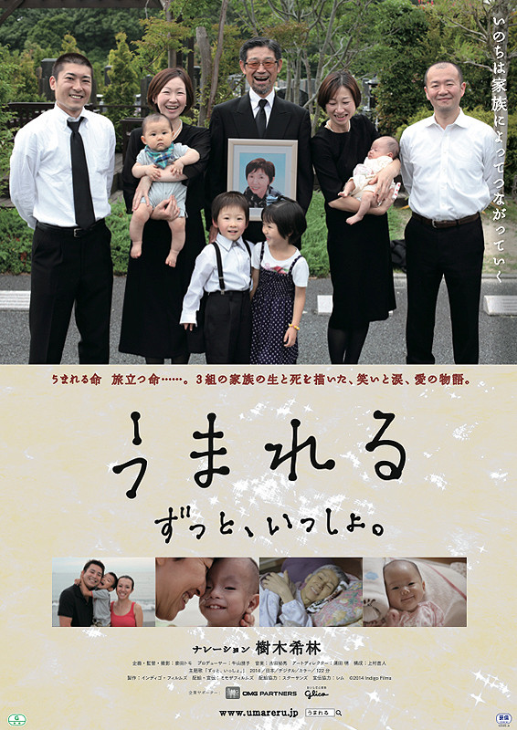
２０１５年４月の上映会で大好評だった映画「うまれる」の第２章です。
生きるって何だろう?
いのちって何だろう?
そして、人生をともに歩く「家族」って、何だろう?
「家族のつながり」を描いた、笑って泣ける、傑作ドキュメンタリー映画です。
人生を大切にするあなたにぜひ見ていただきたい作品です。
『うまれる』をご覧いただいた事のない方でも、 十分、楽しんでいただけます。

NPO法人 自立生活センター･東大和は皆様の会費が運営資金となっております。
今後も障害を持っていても自分らしい地域生活を送るために必要な様々なサポートを
提供していくためにご協力をお願い致します。

正会員 ①利用会員：3000円／年 ②協力会員：1000円／年
賛助会員：1000円／1口
団体会員：10000円／1口

ご寄付のご協力もお願い致しております。
郵便局：00100-９-46826
特定非営利活動法人 自立生活センター・東大和

ご寄付ありがとうございました！
2016年5月～2017年1月

佐藤 宣様・深田 耕一郎様・江尻 喜久子様・梅﨑 光幸様

自立生活センター・東大和は皆様の御理解・ご協力によって成り立っています。
末永いご支援をお願いいたします。

後記☆

理事長･海老原、どんどんメカ化が進んでおります。2001年に野宿旅しすぎて翌年から人工呼吸器利用が始まりましたが、昨年末、とうとうお腹に小さな口を作って2ヶ所から食べられるようになりました！
腹からご飯食べられるってスゴイ便利！寝てても食べられるし、歯を磨きながらも食べられるし、お腹から栄養を入れながら口からはワインを飲んでみたりできる訳です。目指すは「胃ムリエ」☆初めは、胃に入ってきたものが日本酒なのかビールなのかワインなのか、見極められるようになりたいと思います！
E.B

NPO法人 自立生活センター・東大和
〒207-0014 東京都東大和市南街1－22－6シティコート南街1F
電話：042-567-2622 FAX：042-567-2912
Email：cil-ymt@violin.ocn.ne.jp
＜受付時間＞ 平日9:00～18:00

